

GEMEINSCHAFTSSCHULE

ST. WENDEL
Gebundene Ganztagsschule des
Landkreises St. Wendel

GemS St. Wendel - Willi-Graf-Str. 2 66606 St. Wendel

Eltern und Erziehungsberechtigte

Willi-Graf-Straße 2
66606 St. Wendel
Tel.: 06851 / 801 6400
Fax: 06851 / 801 6410
gemswnd@schule.saarland
www.gems-wnd.de

Elternzugang Web-Untis Datum: 15.09.2025

Sehr geehrte Eltern und Erziehungsberechtigte,
im Rahmen der digitalen Weiterentwicklung an unserer Schule möchten wir Sie darüber informieren, dass wir, seit dem Schuljahr 24/25, die Plattform WebUntis zur Organisation des Schulalltags nutzen.
Über WebUntis haben Sie und Ihre Kinder die Möglichkeit, jederzeit online auf den tagesaktuellen Stundenplan, die Vertretungspläne, Klassenbucheinträge, Abwesenheiten, und die aktuellen Noten in den einzelnen Fächern zuzugreifen.
Dementsprechend ist eine Unterschrift unter den Klausuren von Ihrer Seite aus nicht mehr von Nöten – Sie sind jedoch in der Pflicht sich regelmäßig über den Notenstand Ihrer Kinder zu informieren.
Wenn Sie einen Überblick über die Hausaufgaben haben möchten – nutzen Sie hierfür bitte die Plattform edumaps. (https://www.edumaps.de/) Ein Link wurde Ihnen/Ihren Kindern durch die Tutoren ausgegeben.
Falls Sie noch nicht bei WebUntis registriert sind folgt auf den folgenden Seiten eine entsprechende Anleitung oder schauen Sie sich über folgendes Video die Registrierung an (kann von der saarländischen Version abweichen). https://www.youtube.com/watch?v=Gv7CPp2yKzo

Freundliche Grüße

Ihre Gemeinschaftsschule St. Wendel

Schritt 1:
Öffnen Sie Ihren Internetbrowser und besuchen folgende Seite: https://webuntis.com/
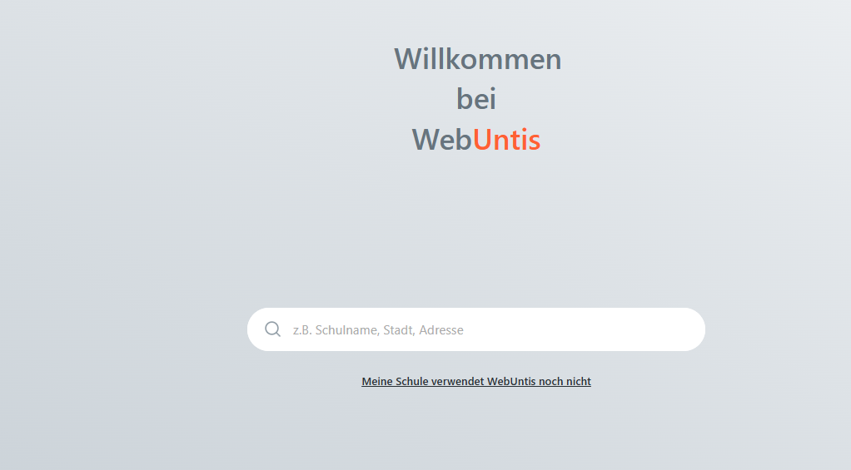
Geben Sie im Suchfeld nun den Namen unserer Schule ein: Gemeinschaftsschule St. Wendel

Schritt 2:
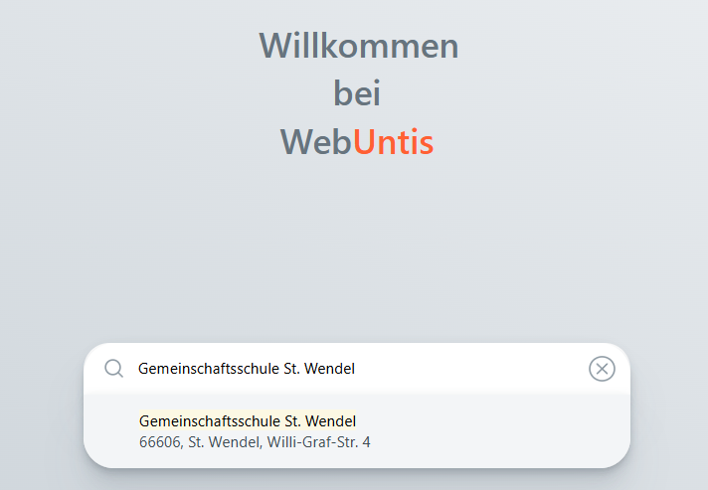
Geben Sie im Suchfeld nun den Namen unserer Schule ein: Gemeinschaftsschule St. Wendel

Schritt 3:
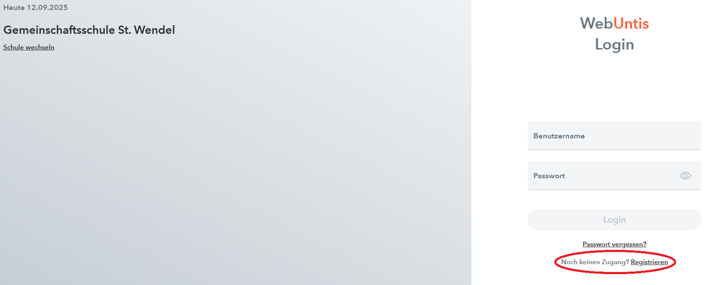
Klicken Sie anschließend auf das Feld „Registrieren“.

Mögliche Fehlermeldungen nach Schritt 3:

- „Es ist ein Fehler aufgetreten“:
  - Bitte schließen Sie den Browser und beginnen Sie nochmals mit Schritt 1.
- „Es wurden keine Schüler zu dieser E-Mailadresse gefunden“:
  - Es ist noch keine oder eine andere E-Mail-Adresse im System hinterlegt. Bitte wenden Sie sich an die Tutoren.
- „Es existiert bereits ein Benutzer für diese E-Mailadresse“:
  - Bitte folgen Sie den Anweisungen (unten) zu „Was kann ich tun, wenn ich meine Zugangsdaten vergessen habe?“

Schritt 4:
Geben Sie, die bei der Anmeldung Ihres Kindes, angegebene E-Mail Adresse ein und klicken Sie auf „Senden“.
Falls Sie hierbei feststellen, dass Ihre E-Mail Adresse sich geändert hat, geben Sie bitte Ihre neue Mail Adresse an die Tutoren Ihres Kindes weiter.

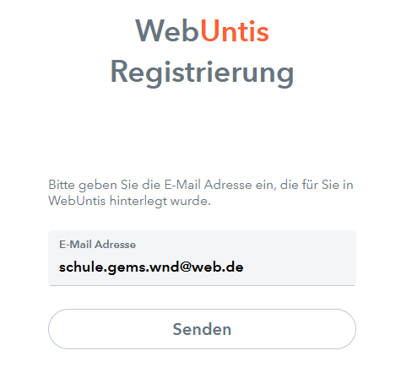

Schritt 5:
Nun erhalten Sie eine Mail von system@webuntis.com auf das von Ihnen angegebene E-Mail Konto.
Solle keine Mail vorhanden sein, schauen Sie bitte im Spam-Ordner nach.
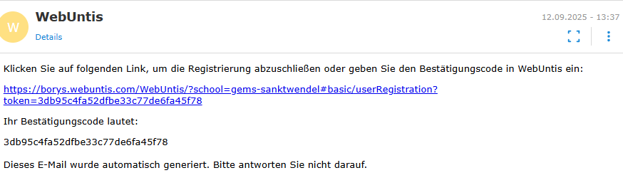
Klicken Sie entweder auf den Link oder kopieren den Bestätigungscode (diesen Code geben Sie auf der noch von Ihnen geöffneten Seite von WebUntis ein und klicken auf „Senden“.)
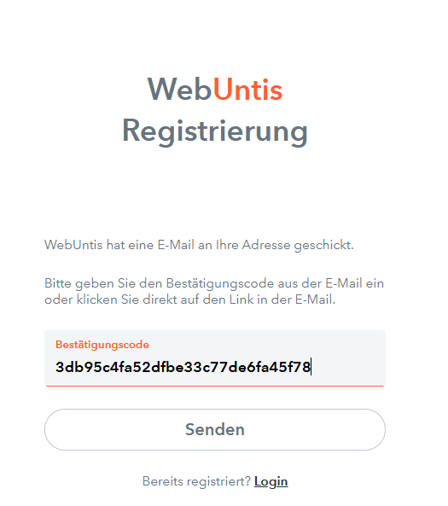
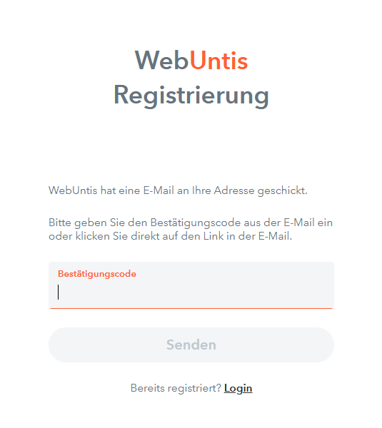

Schritt 6:
Kontrollieren Sie, ob der „folgende verbundene SchülerIn“ Ihr Kind ist.
Falls nicht, schließen Sie dennoch die Registrierung ab und wenden sich an Ihren Tutor.
Vergeben Sie nun ein Passwort und wiederholen dieses im Feld „Passwort bestätigen“.
Passwort Kriterien (mindestens 8 Zeichen lang, mindestens 1 Großbuchstabe und 1 Kleinbuchstabe, mindestens 1 Ziffer, mindestens 1 Sonderzeichen (z.B. +, -, !, ?)

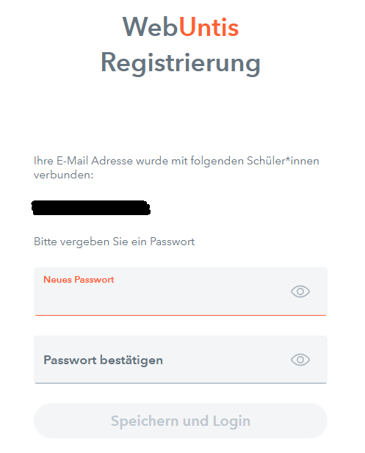

Schritt 7:
Nun können Sie sich mit Ihrem Benutzernamen (E-Mail Adresse) und Ihrem Passwort einloggen. (Im Browser oder auf der Handy-App)
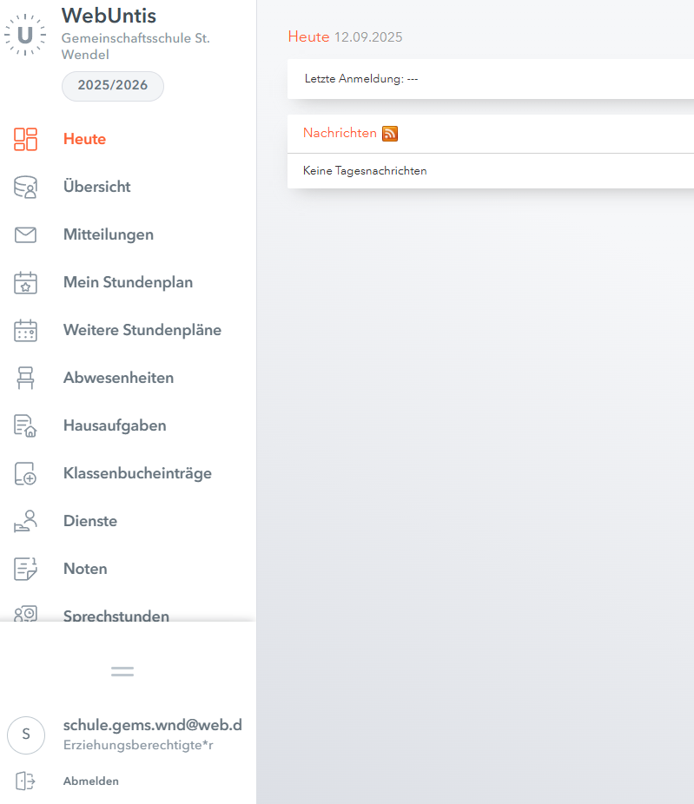

Was kann ich tun wenn ich meine Zugangsdaten vergessen habe?
Schritt 1:
Gehen Sie auf die Seite https://webuntis.com/ und klicken auf „Passwort vergessen“.
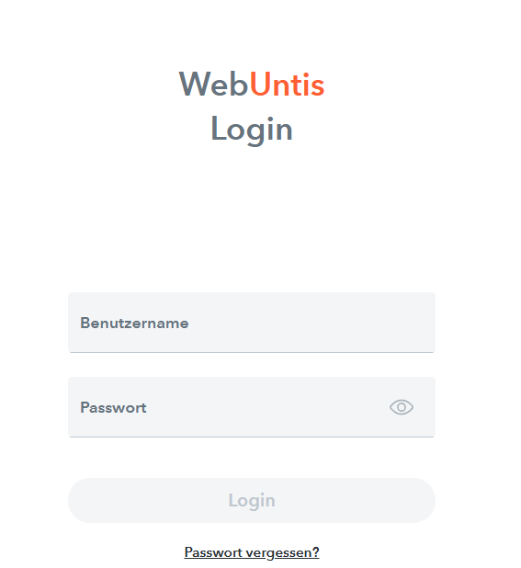

Schritt 2:
Geben Sie jeweils einmal Ihre E-Mail Adresse in die Felder „Benutzername“ und „E-Mail Adresse“ ein.
Klicken Sie auf „Senden“.
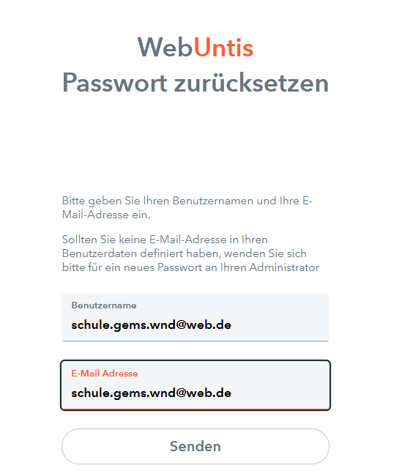

Schritt 3:
Siehe oben „Schritt 5 – Schritt 7.

